 | Министерство образования и науки Российской Федерации  Федеральное государственное автономное образовательное учреждение высшего образования  «Уральский федеральный университет имени первого Президента России Б. Н. Ельцина»

Институт радиоэлектроники и информационных технологий – РтФ

Лабораторная работа № 8 «Введение в работу с XML, JSON, HTML и Excel»

Выполнил:
Резов Дмитрий РИМ-150950

г. Екатеринбург
2026 г.
Оглавление
Введение 3
Цель работы: 3
Ход Работы 4
1. Выполнение примеров. 4
2. Задания на самостоятельную работу. 7
Ссылка на репозиторий git. 31
Выводы 32

Введение

Цель работы:
Получить представление о механизме многопоточности в языке программирования Java.

Ход Работы

Выполнение примеров.

- Пример 1.2.1. Как создать файл XML.
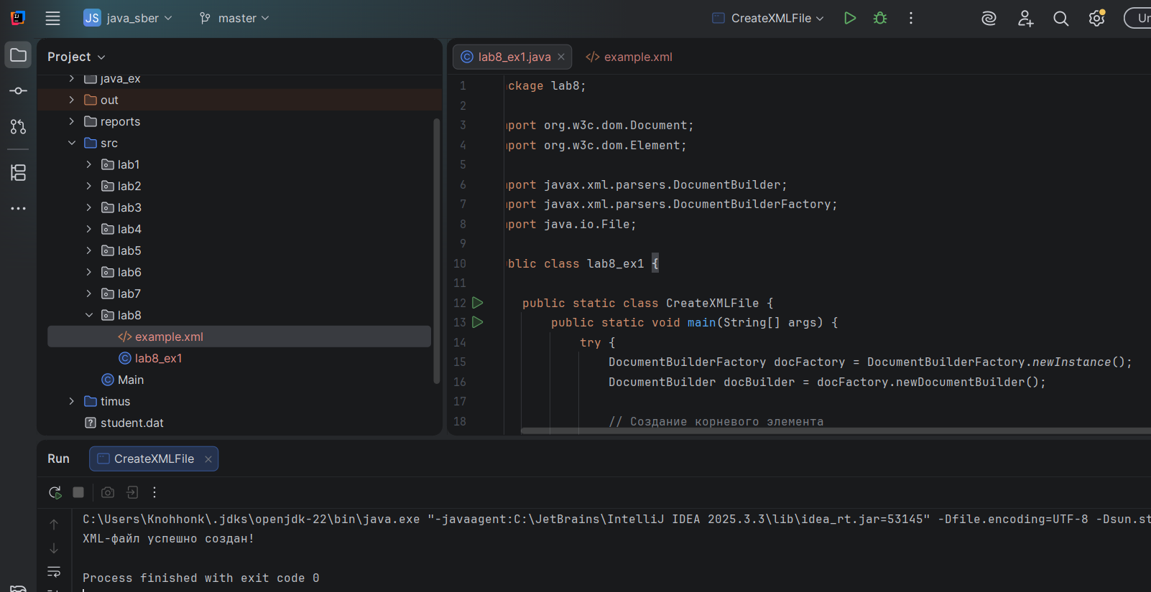
Рисунок 1 – результат выполнения кода примера 1.
- Пример 1.2.2. Программа, использующая байтовый ввод и вывод данных, выводящая ход выполнения программы в консоль.
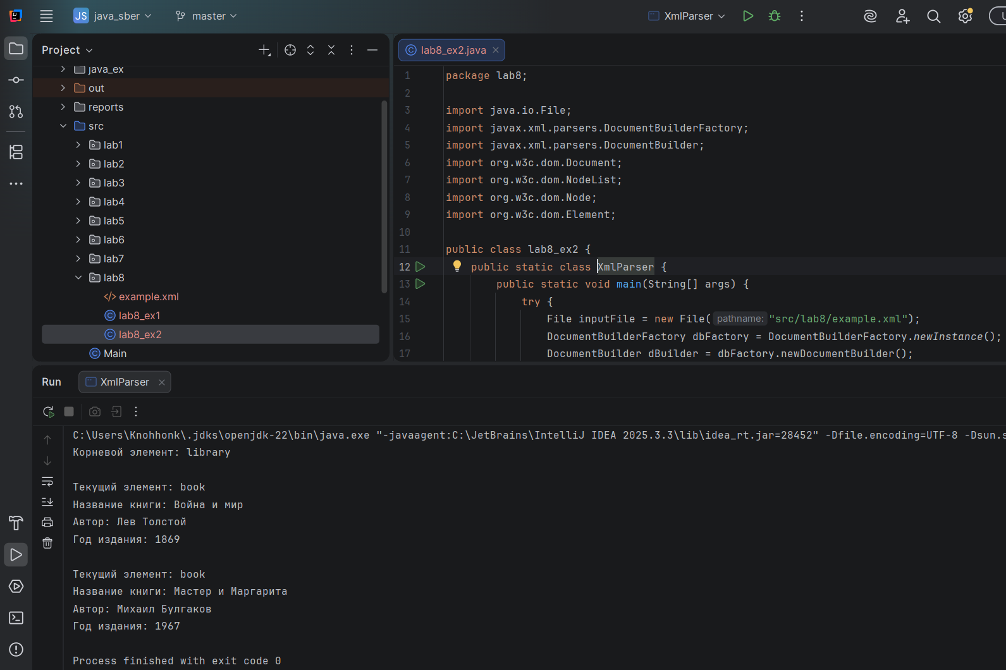
Рисунок 2 – результат выполнения кода примера 2.
- Пример 1.3.2. Как создать файл JSON.
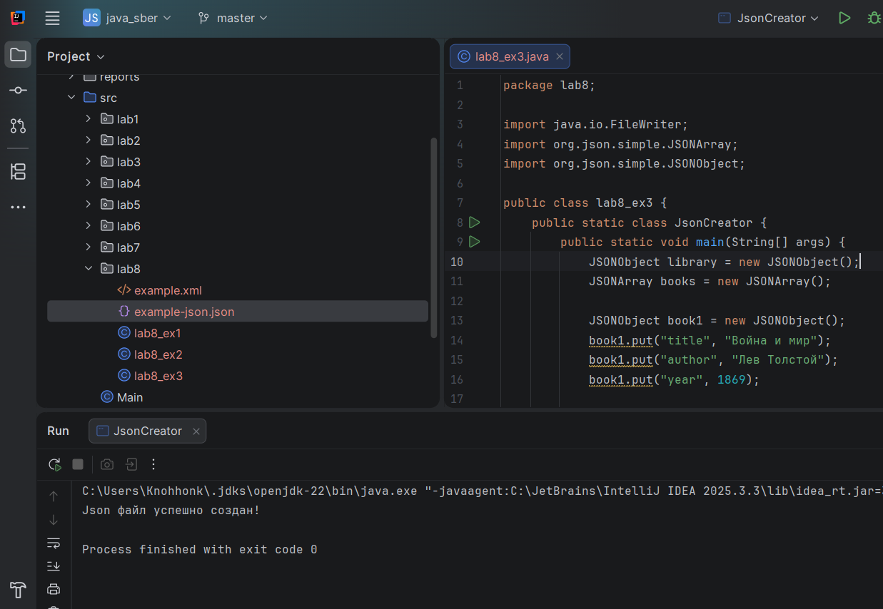
Рисунок 3 – результат выполнения кода примера 3.
- Пример 1.3.3. Как прочитать файл JSON.
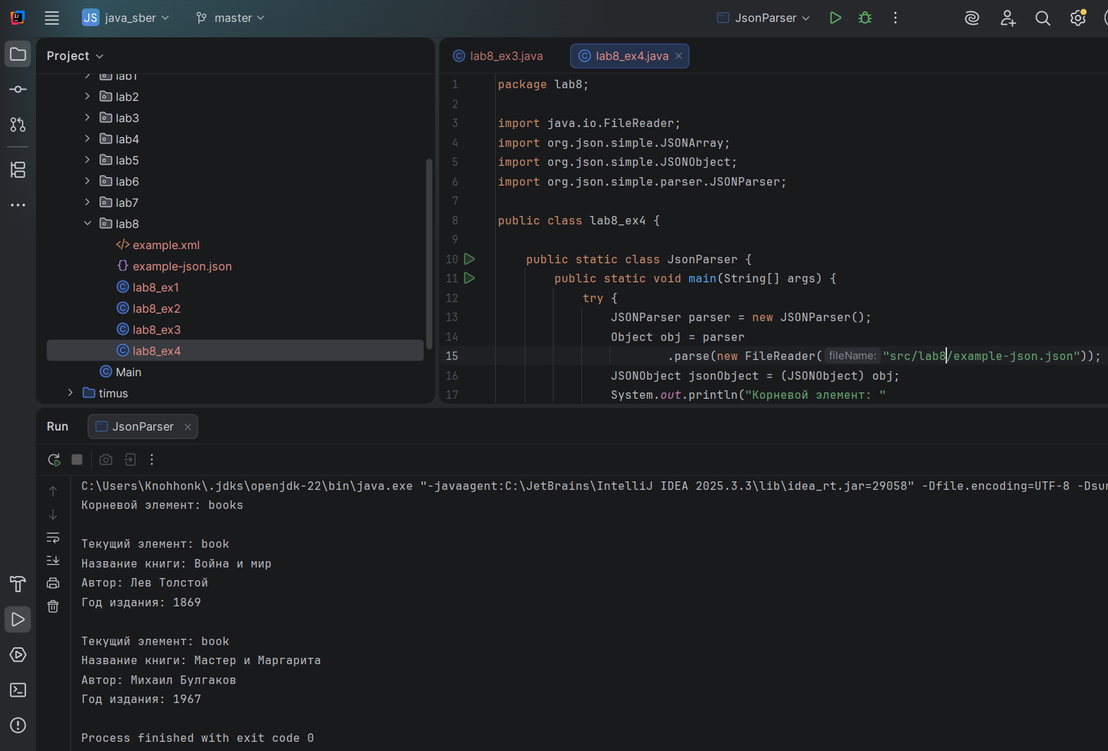
Рисунок 4 – результат выполнения кода примера 4.

- Пример 1.4.2. Пример парсинга страницы https://itlearn.ru/first-steps.
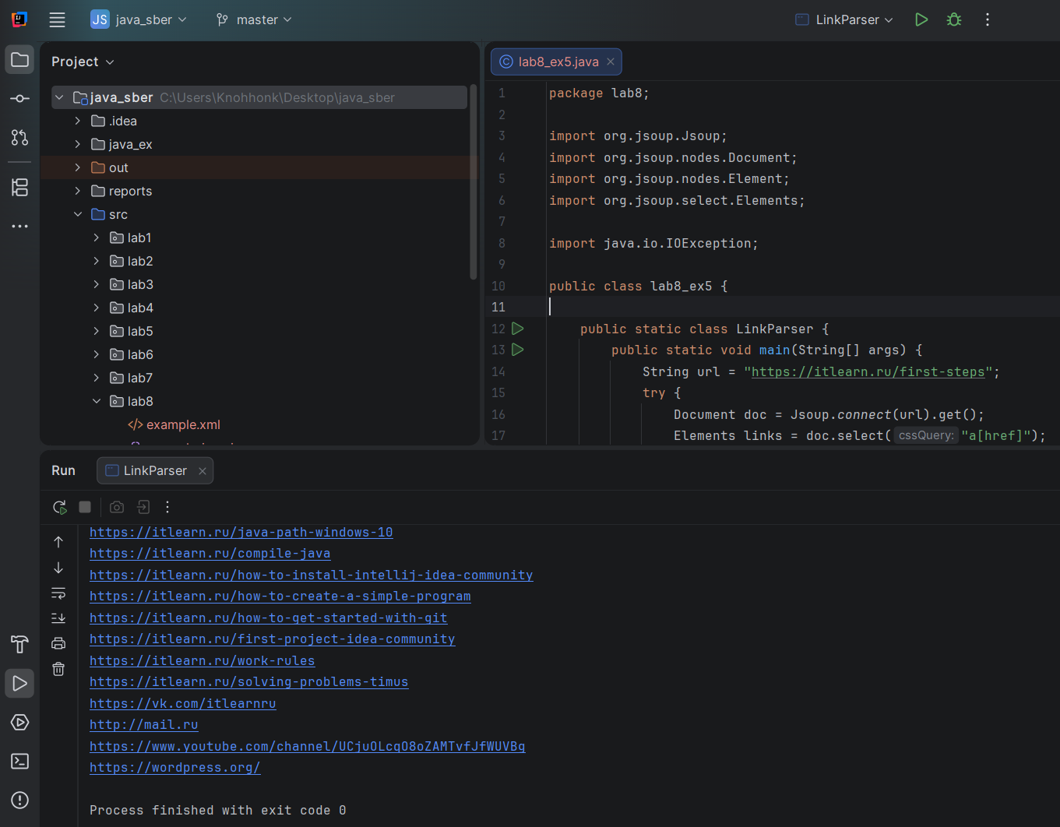
Рисунок 5 – результат выполнения кода примера 5.
- Пример 1.4.3. Пример парсинга страницы http://fat.urfu.ru/index.html.
Сайт, к сожалению, больше не существует.

Задания на самостоятельную работу.
2.1 XML парсер задания 1-4.

Листинг кода:
package lab8;
import org.w3c.dom.Document;
import org.w3c.dom.Element;
import org.w3c.dom.Node;
import org.w3c.dom.NodeList;
import javax.xml.parsers.DocumentBuilder;
import javax.xml.parsers.DocumentBuilderFactory;
import javax.xml.transform.OutputKeys;
import javax.xml.transform.Transformer;
import javax.xml.transform.TransformerFactory;
import javax.xml.transform.dom.DOMSource;
import javax.xml.transform.stream.StreamResult;
import java.io.File;
import java.util.ArrayList;
import java.util.List;
public class lab8_json_task1_4 {
public static class XmlBookManager {
// Путь к XML-файлу, с которым работаем
private static final String FILE_PATH = "src/lab8/example.xml";
public static void main(String[] args) {
// 1. Добавляем новую книгу в XML-файл
addBook("1984", "Джордж Оруэлл", "1949");
// 2. Выводим всех книг файла (для наглядности)
System.out.println("=== Все книги после добавления ===");
printBooks(getAllBooks());
// 3. Поиск по автору
System.out.println("\n=== Поиск по автору: Лев Толстой ===");
printBooks(findBooksByAuthor("Лев Толстой"));
// 4. Поиск по году издания
System.out.println("\n=== Поиск по году: 1967 ===");
printBooks(findBooksByYear("1967"));
// 5. Удаление книги по названию
System.out.println("\n=== Удаляем книгу '1984' ===");
removeBookByTitle("1984");
System.out.println("\n=== Все книги после удаления ===");
printBooks(getAllBooks());
}
public static void addBook(String title, String author, String year) {
try {
Document doc = loadDocument();
Element root = doc.getDocumentElement();
Element book = doc.createElement("book");
Element titleEl = doc.createElement("title");
titleEl.appendChild(doc.createTextNode(title));
book.appendChild(titleEl);
Element authorEl = doc.createElement("author");
authorEl.appendChild(doc.createTextNode(author));
book.appendChild(authorEl);
Element yearEl = doc.createElement("year");
yearEl.appendChild(doc.createTextNode(year));
book.appendChild(yearEl);
root.appendChild(book);
saveDocument(doc);
System.out.println("Книга \"" + title + "\" успешно добавлена.");
} catch (Exception e) {
e.printStackTrace();
}
}
public static List<Element> findBooksByAuthor(String author) {
List<Element> result = new ArrayList<>();
try {
Document doc = loadDocument();
NodeList books = doc.getElementsByTagName("book");
for (int i = 0; i < books.getLength(); i++) {
Element book = (Element) books.item(i);
String bookAuthor = getElementText(book, "author");
if (bookAuthor != null && bookAuthor.equalsIgnoreCase(author)) {
result.add(book);
}
}
} catch (Exception e) {
e.printStackTrace();
}
return result;
}
public static List<Element> findBooksByYear(String year) {
List<Element> result = new ArrayList<>();
try {
Document doc = loadDocument();
NodeList books = doc.getElementsByTagName("book");
for (int i = 0; i < books.getLength(); i++) {
Element book = (Element) books.item(i);
String bookYear = getElementText(book, "year");
if (bookYear != null && bookYear.equals(year)) {
result.add(book);
}
}
} catch (Exception e) {
e.printStackTrace();
}
return result;
}
public static void removeBookByTitle(String title) {
try {
Document doc = loadDocument();
NodeList books = doc.getElementsByTagName("book");
List<Node> toRemove = new ArrayList<>();
for (int i = 0; i < books.getLength(); i++) {
Element book = (Element) books.item(i);
String bookTitle = getElementText(book, "title");
if (bookTitle != null && bookTitle.equalsIgnoreCase(title)) {
toRemove.add(book);
}
}
if (toRemove.isEmpty()) {
System.out.println("Книга \"" + title + "\" не найдена.");
return;
}
for (Node node : toRemove) {
node.getParentNode().removeChild(node);
}
saveDocument(doc);
System.out.println("Книга \"" + title + "\" успешно удалена.");
} catch (Exception e) {
e.printStackTrace();
}
}
public static List<Element> getAllBooks() {
List<Element> result = new ArrayList<>();
try {
Document doc = loadDocument();
NodeList books = doc.getElementsByTagName("book");
for (int i = 0; i < books.getLength(); i++) {
result.add((Element) books.item(i));
}
} catch (Exception e) {
e.printStackTrace();
}
return result;
}
private static void printBooks(List<Element> books) {
if (books.isEmpty()) {
System.out.println("Ничего не найдено.");
return;
}
for (Element book : books) {
System.out.println("Название: " + getElementText(book, "title")
+ " | Автор: " + getElementText(book, "author")
+ " | Год: " + getElementText(book, "year"));
}
}
private static String getElementText(Element parent, String tagName) {
NodeList nodes = parent.getElementsByTagName(tagName);
if (nodes.getLength() == 0) {
return null;
}
return nodes.item(0).getTextContent();
}
private static Document loadDocument() throws Exception {
File inputFile = new File(FILE_PATH);
DocumentBuilderFactory dbFactory = DocumentBuilderFactory.newInstance();
DocumentBuilder dBuilder = dbFactory.newDocumentBuilder();
Document doc = dBuilder.parse(inputFile);
doc.getDocumentElement().normalize();
return doc;
}
private static void saveDocument(Document doc) throws Exception {
doc.setXmlStandalone(true);
doc.normalizeDocument();
TransformerFactory tf = TransformerFactory.newInstance();
Transformer transformer = tf.newTransformer();
transformer.setOutputProperty(OutputKeys.ENCODING, "UTF-8");
transformer.setOutputProperty(OutputKeys.STANDALONE, "yes");
transformer.setOutputProperty(OutputKeys.INDENT, "yes");
transformer.setOutputProperty("{http://xml.apache.org/xslt}indent-amount", "4");
DOMSource source = new DOMSource(doc);
StreamResult result = new StreamResult(new File(FILE_PATH));
transformer.transform(source, result);
}
}
}

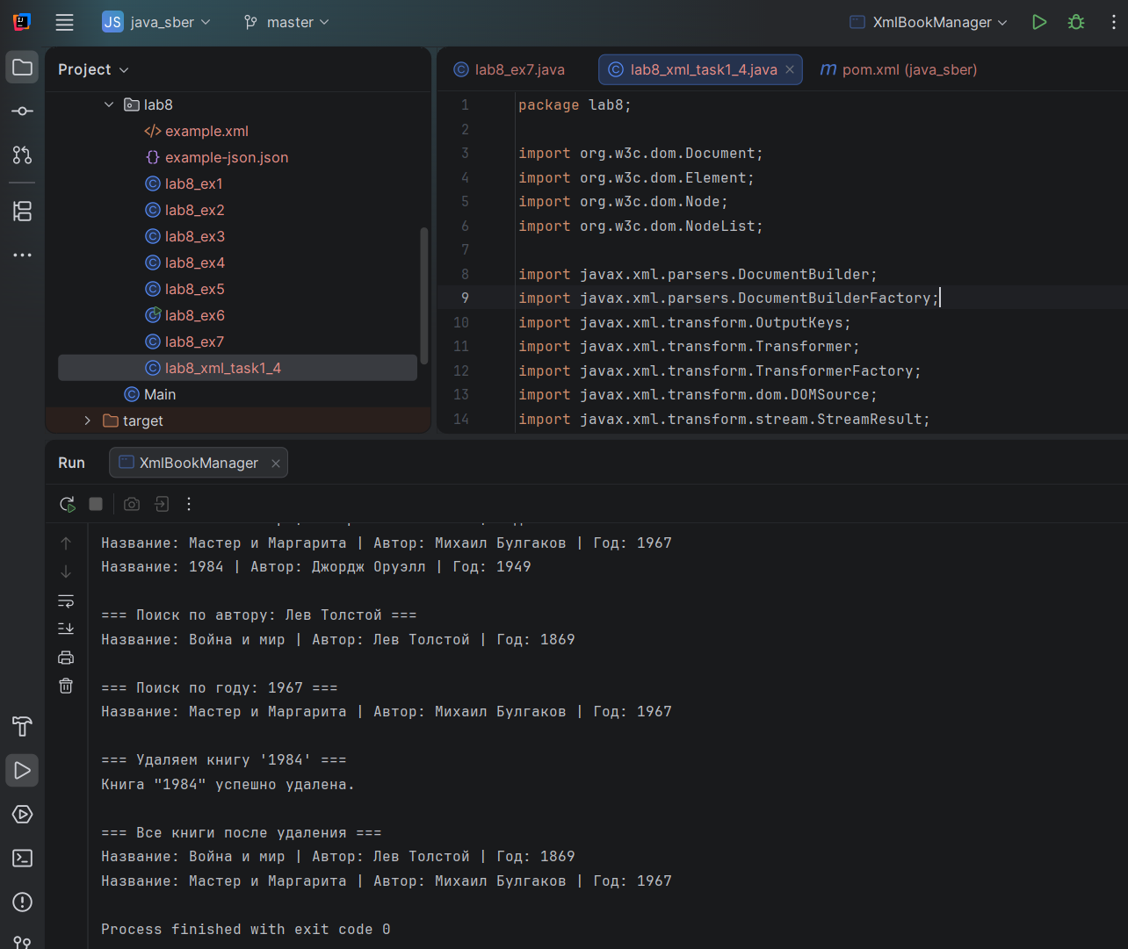
Рисунок 6 – результат выполнения программы для заданий xml 1-4.

2.2 JSON задания 1-4.

Листинг:
package lab8;
import org.json.simple.JSONArray;
import org.json.simple.JSONObject;
import org.json.simple.parser.JSONParser;
import java.io.FileReader;
import java.io.FileWriter;
import java.util.ArrayList;
import java.util.List;
public class lab8_json_task1_4 {
public static class JsonBookManager {
// Путь к JSON-файлу, с которым работаем
private static final String FILE_PATH = "src/lab8/example-json.json";
public static void main(String[] args) {
// 1. Добавляем новую книгу в JSON-файл
addBook("1984", "Джордж Оруэлл", 1949);
// 2. Выводим все книги после добавления
System.out.println("=== Все книги после добавления ===");
printBooks(getAllBooks());
// 3. Поиск по автору
System.out.println("\n=== Поиск по автору: Лев Толстой ===");
printBooks(findBooksByAuthor("Лев Толстой"));
// 4. Удаление книги по названию
System.out.println("\n=== Удаляем книгу '1984' ===");
removeBookByTitle("1984");
System.out.println("\n=== Все книги после удаления ===");
printBooks(getAllBooks());
}
public static void addBook(String title, String author, int year) {
try {
JSONObject library = loadLibrary();
JSONArray books = (JSONArray) library.get("books");
JSONObject book = new JSONObject();
book.put("title", title);
book.put("author", author);
book.put("year", year);
books.add(book);
saveLibrary(library);
System.out.println("Книга \"" + title + "\" успешно добавлена.");
} catch (Exception e) {
e.printStackTrace();
}
}
public static List<JSONObject> findBooksByAuthor(String author) {
List<JSONObject> result = new ArrayList<>();
try {
JSONObject library = loadLibrary();
JSONArray books = (JSONArray) library.get("books");
for (Object o : books) {
JSONObject book = (JSONObject) o;
String bookAuthor = String.valueOf(book.get("author"));
if (bookAuthor.equalsIgnoreCase(author)) {
result.add(book);
}
}
} catch (Exception e) {
e.printStackTrace();
}
return result;
}
public static void removeBookByTitle(String title) {
try {
JSONObject library = loadLibrary();
JSONArray books = (JSONArray) library.get("books");
List<Object> toRemove = new ArrayList<>();
for (Object o : books) {
JSONObject book = (JSONObject) o;
String bookTitle = String.valueOf(book.get("title"));
if (bookTitle.equalsIgnoreCase(title)) {
toRemove.add(book);
}
}
if (toRemove.isEmpty()) {
System.out.println("Книга \"" + title + "\" не найдена.");
return;
}
books.removeAll(toRemove);
saveLibrary(library);
System.out.println("Книга \"" + title + "\" успешно удалена.");
} catch (Exception e) {
e.printStackTrace();
}
}
@SuppressWarnings("unchecked")
public static List<JSONObject> getAllBooks() {
List<JSONObject> result = new ArrayList<>();
try {
JSONObject library = loadLibrary();
JSONArray books = (JSONArray) library.get("books");
for (Object o : books) {
result.add((JSONObject) o);
}
} catch (Exception e) {
e.printStackTrace();
}
return result;
}
private static void printBooks(List<JSONObject> books) {
if (books.isEmpty()) {
System.out.println("Ничего не найдено.");
return;
}
for (JSONObject book : books) {
System.out.println("Название: " + book.get("title")
+ " | Автор: " + book.get("author")
+ " | Год: " + book.get("year"));
}
}
private static JSONObject loadLibrary() throws Exception {
JSONParser parser = new JSONParser();
Object obj = parser.parse(new FileReader(FILE_PATH));
return (JSONObject) obj;
}
private static void saveLibrary(JSONObject library) throws Exception {
try (FileWriter file = new FileWriter(FILE_PATH)) {
file.write(library.toJSONString());
}
}
}
}

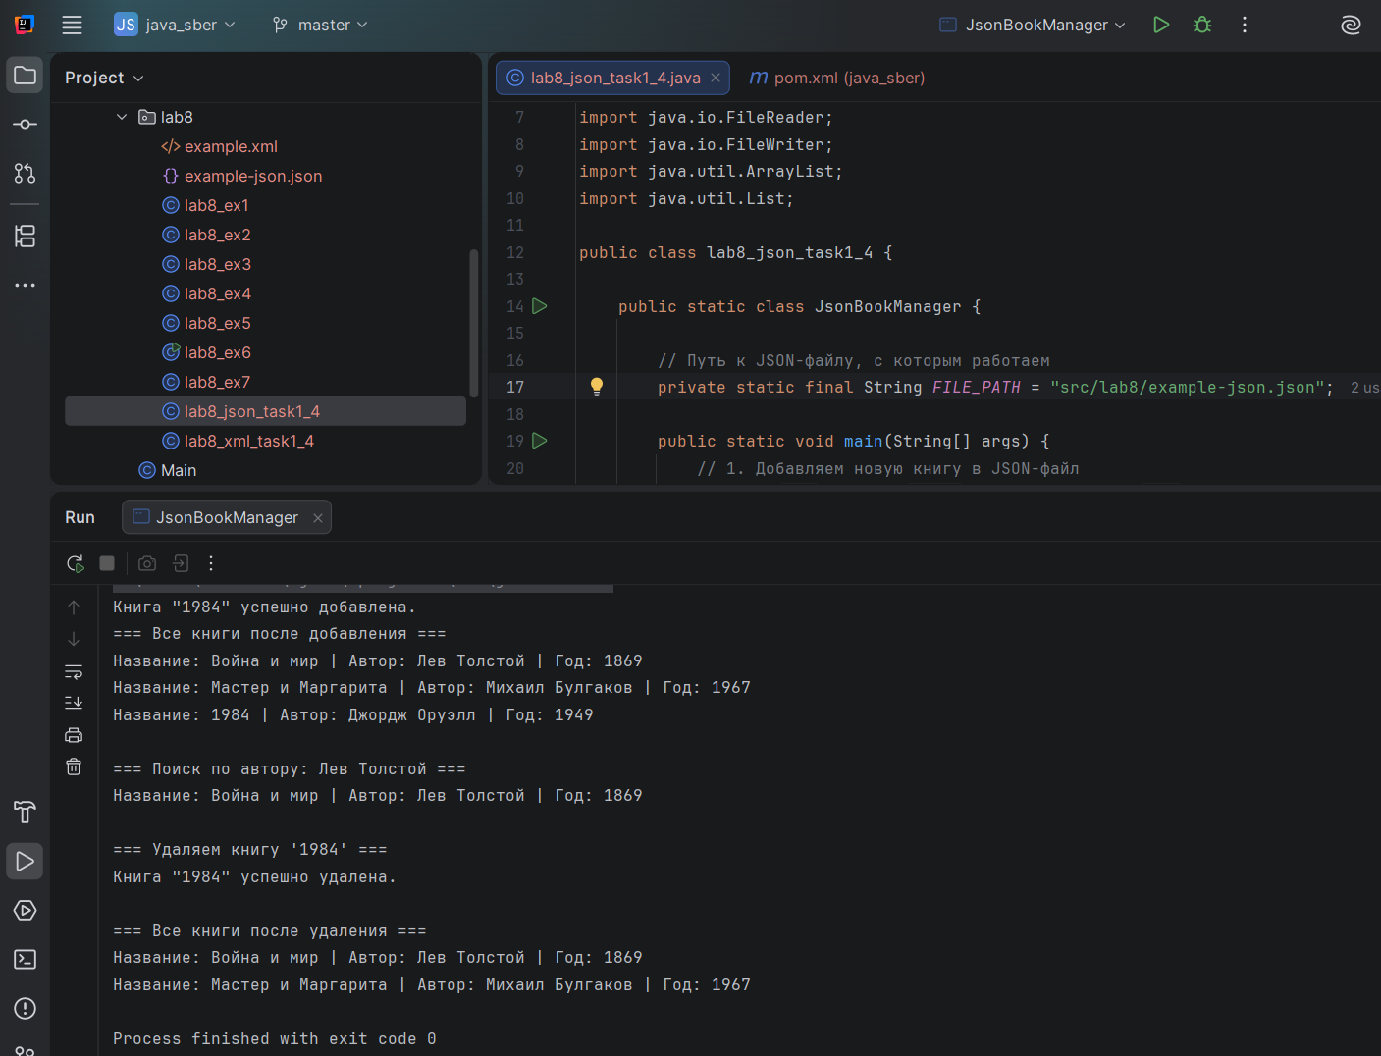
Рисунок 7 – результат выполнения программы для задания json 1-4.

2.3 HTML задания 1-2.

Листинг:
package lab8;
import org.jsoup.Jsoup;
import org.jsoup.nodes.Document;
import org.jsoup.nodes.Element;
import org.jsoup.nodes.Node;
import org.jsoup.select.Elements;
import java.io.FileWriter;
import java.io.IOException;
import java.util.ArrayList;
import java.util.List;
public class lab8_html_task1_4 {
public static class NewsParserImproved {
private static final String URL = "http://fat.urfu.ru/index.html";
private static final String OUTPUT_FILE = "src/lr10/example4/news.txt";
private static final int MAX_ATTEMPTS = 3;
private static final int RETRY_DELAY_MS = 2000;
public static void main(String[] args) {
Document doc = connectWithRetry(URL, MAX_ATTEMPTS, RETRY_DELAY_MS);
if (doc == null) {
System.out.println("Не удалось получить страницу после " + MAX_ATTEMPTS + " попыток. Завершение работы.");
return;
}
List<String> newsList = parseNews(doc);
if (newsList.isEmpty()) {
System.out.println("Новости не найдены — возможно, изменилась структура страницы.");
return;
}
newsList.forEach(System.out::println);
saveNewsToFile(newsList, OUTPUT_FILE);
}
private static Document connectWithRetry(String url, int maxAttempts, long delayMs) {
for (int attempt = 1; attempt <= maxAttempts; attempt++) {
try {
System.out.println("Попытка подключения " + attempt + " из " + maxAttempts + "...");
Document doc = Jsoup.connect(url)
.timeout(5000)
.get();
System.out.println("Подключение успешно установлено.");
return doc;
} catch (IOException e) {
System.out.println("Ошибка при подключении к " + url + ": " + e.getMessage());
if (attempt < maxAttempts) {
System.out.println("Повторная попытка через " + (delayMs / 1000) + " сек...");
try {
Thread.sleep(delayMs);
} catch (InterruptedException ie) {
Thread.currentThread().interrupt();
System.out.println("Ожидание прервано.");
return null;
}
}
}
}
return null;
}
private static List<String> parseNews(Document doc) {
List<String> result = new ArrayList<>();
try {
Elements newsParent = doc
.select("body > table > tbody > tr > td > div > table > " +
"tbody > tr:nth-child(5) > td:nth-child(3) > table > tbody > " +
"tr > td:nth-child(1)");
if (newsParent.isEmpty()) {
System.out.println("Предупреждение: контейнер новостей не найден на странице.");
return result;
}
List<Node> nodes = newsParent.get(0).childNodes();
for (int i = 3; i < nodes.size() && i < 20; i++) {
if (!(i % 2 == 0)) {
Element item = (Element) nodes.get(i);
String title = item.getElementsByClass("blocktitle").isEmpty()
? "Без темы"
: item.getElementsByClass("blocktitle").get(0).childNodes().get(0).toString();
String date = item.getElementsByClass("blockdate").isEmpty()
? "Без даты"
: item.getElementsByClass("blockdate").get(0).childNodes().get(0).toString();
result.add("Тема : " + title + "\nДата : " + date + "\n");
}
}
} catch (Exception e) {
System.out.println("Ошибка при разборе HTML-структуры: " + e.getMessage());
}
return result;
}
private static void saveNewsToFile(List<String> newsList, String filePath) {
try (FileWriter writer = new FileWriter(filePath)) {
for (String news : newsList) {
writer.write(news);
writer.write("\n");
}
System.out.println("\nНовости успешно сохранены в файл: " + filePath);
} catch (IOException e) {
System.out.println("Ошибка при записи новостей в файл: " + e.getMessage());
}
}
}
}

2.4 Excel задание 1.

Листинг:
package lab8;
import org.apache.poi.ss.usermodel.*;
import org.apache.poi.openxml4j.exceptions.InvalidFormatException;
import java.io.File;
import java.io.FileInputStream;
import java.io.FileNotFoundException;
import java.io.IOException;
import java.util.Scanner;
public class lab8_excel_task1 {
public static class ReadExcelFileImproved {
public static void main(String[] args) {
Scanner scanner = new Scanner(System.in);
boolean success = false;
while (!success) {
System.out.print("Введите путь к Excel-файлу (например, src/lr10/example3.xlsx): ");
String filePath = scanner.nextLine().trim();
System.out.print("Введите название листа для чтения (например, Товары): ");
String sheetName = scanner.nextLine().trim();
success = readExcelFile(filePath, sheetName);
if (!success) {
System.out.print("\nПопробовать снова? (да/нет): ");
String answer = scanner.nextLine().trim().toLowerCase();
if (!answer.equals("да")) {
System.out.println("Завершение работы программы.");
break;
}
System.out.println();
}
}
scanner.close();
}
private static boolean readExcelFile(String filePath, String sheetName) {
File file = new File(filePath);
if (!file.exists()) {
System.out.println("Ошибка: файл \"" + filePath + "\" не найден.");
System.out.println("Рекомендация: проверьте правильность пути и убедитесь, что файл существует.");
return false;
}
if (!filePath.toLowerCase().endsWith(".xlsx") && !filePath.toLowerCase().endsWith(".xls")) {
System.out.println("Ошибка: файл \"" + filePath + "\" имеет неподдерживаемое расширение.");
System.out.println("Рекомендация: используйте файл формата .xlsx или .xls.");
return false;
}
try (FileInputStream fis = new FileInputStream(file);
Workbook workbook = WorkbookFactory.create(fis)) {
Sheet sheet = workbook.getSheet(sheetName);
if (sheet == null) {
System.out.println("Ошибка: лист с названием \"" + sheetName + "\" не найден в файле.");
System.out.println("Доступные листы в файле:");
for (int i = 0; i < workbook.getNumberOfSheets(); i++) {
System.out.println(" - " + workbook.getSheetName(i));
}
System.out.println("Рекомендация: укажите одно из названий листов выше.");
return false;
}
if (sheet.getPhysicalNumberOfRows() == 0) {
System.out.println("Предупреждение: лист \"" + sheetName + "\" пуст, данных для вывода нет.");
return true;
}
System.out.println("\nСодержимое листа \"" + sheetName + "\":");
for (Row row : sheet) {
StringBuilder rowText = new StringBuilder();
for (Cell cell : row) {
rowText.append(getCellValueAsString(cell)).append(" | ");
}
System.out.println(rowText);
}
return true;
} catch (FileNotFoundException e) {
System.out.println("Ошибка: файл \"" + filePath + "\" недоступен для чтения.");
System.out.println("Рекомендация: убедитесь, что файл не был удалён или перемещён, и что у вас есть права на чтение.");
return false;
} catch (IOException e) {
System.out.println("Ошибка ввода-вывода при чтении файла: " + e.getMessage());
System.out.println("Рекомендация: закройте файл, если он открыт в другой программе (например, в Excel), и попробуйте снова.");
return false;
} catch (Exception e) {
System.out.println("Непредвиденная ошибка при обработке файла: " + e.getMessage());
System.out.println("Рекомендация: проверьте корректность файла или обратитесь к разработчику с текстом этой ошибки.");
return false;
}
}
private static String getCellValueAsString(Cell cell) {
switch (cell.getCellType()) {
case STRING:
return cell.getStringCellValue();
case NUMERIC:
if (DateUtil.isCellDateFormatted(cell)) {
return cell.getDateCellValue().toString();
}
return String.valueOf(cell.getNumericCellValue());
case BOOLEAN:
return String.valueOf(cell.getBooleanCellValue());
case FORMULA:
return cell.getCellFormula();
case BLANK:
return "";
default:
return "?";
}
}
}
}

2.12 Задание timus.
Задача 1935. Слезы утопленников.
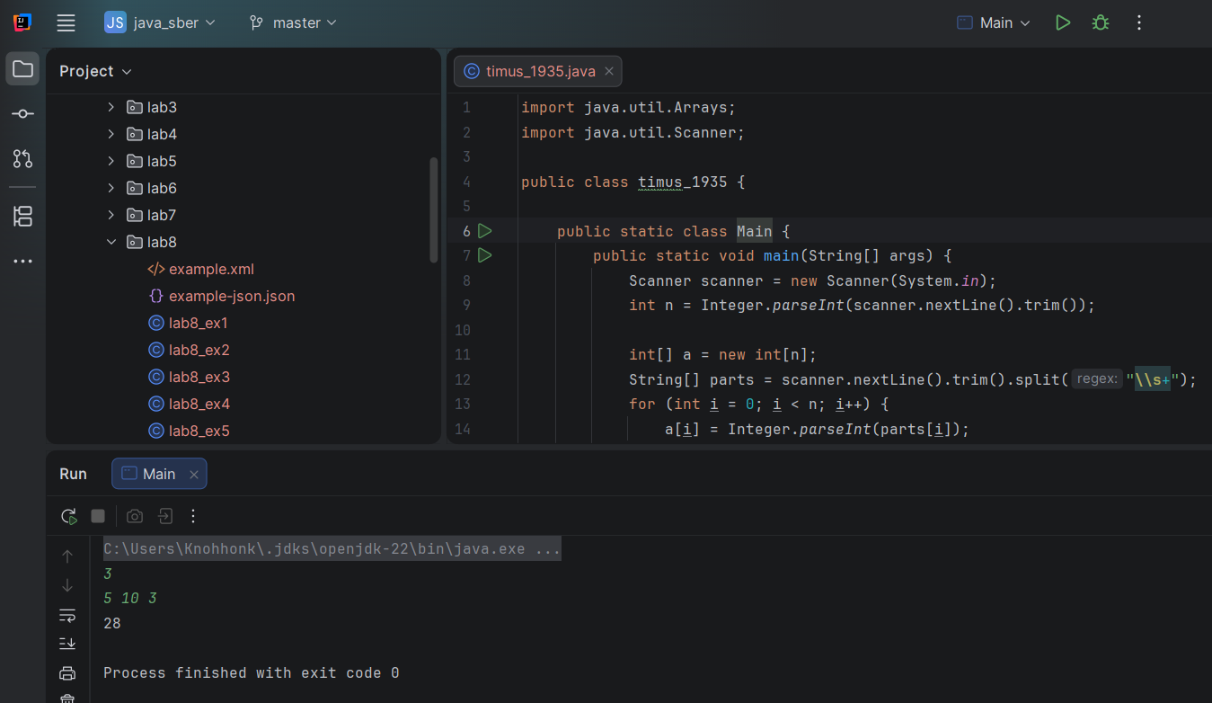
Рисунок 8 – решение задачи 1935.

Задание 1964. Китайский язык.
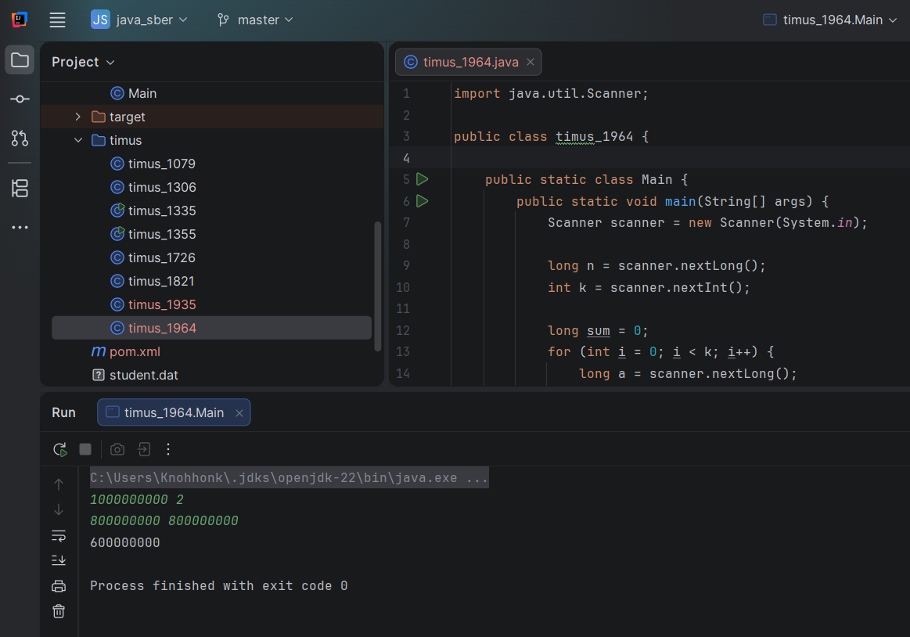
Рисунок 9 – решение задачи 1964.

Ссылка на репозиторий git.

Ссылка - Knohhon/java_sber

Выводы
В ходе выполнения лабораторной работы был реализован и доработан набор Java-программ для работы с различными форматами данных и источниками информации: парсер и генератор XML-документов (DOM API) с возможностью записи новых элементов, поиска по автору и году издания, а также удаления записей; парсер и генератор JSON-файлов (json-simple) с аналогичным функционалом поиска по автору, добавления и удаления записей из массива; парсер новостной HTML-страницы (Jsoup) с реализацией записи результатов в текстовый файл и устойчивой обработкой ошибок подключения через механизм повторных попыток; а также модуль чтения Excel-файлов (Apache POI) с расширенной обработкой типичных ошибок — отсутствующего файла, неверного формата, отсутствующего листа — и возможностью повторного ввода данных без перезапуска программы. Параллельно были настроены зависимости проекта в Maven (pom.xml) для всех использованных библиотек (Jsoup, Apache POI, Log4j, json-simple), а в процессе работы также было обнаружено и задокументировано, что исходный сайт fat.urfu.ru, использовавшийся в примере парсинга новостей, более не функционирует в прежнем виде. В результате все четыре направления лабораторной работы (XML, JSON, HTML, Excel) были дополнены требуемым по заданию функционалом — операциями CRUD и улучшенной обработкой исключительных ситуаций.

